MSc Wirtschaftsinformatik - Key Technologies
Hate-Speech Detection für UrbanGate
Capstone Project



Modulabschlussarbeit, eingereicht am 31.12.2025 von
Eberlein Mirko, Senior Softwaredeveloper
Chratzstrasse 71. 5426 Lengnau, +41 79 922 61 45, mirko.eberlein@students.ffhs.ch
Morach, Pascal, IT-Requirements Engineer / Projektleiter
Oberliweg 3, 6260 Reidermoos, +41 78 766 52 27, pascal.morach@stud.hslu.ch

Inhalt
Management Summary (1/2 page) II
1 Problem Framing (3/4 page) 1
2 Data and Features (1 page) 2
3 Validation Plan (3/4 page) 3
4 Metrics and Baselines (3/4 page) 4
4.1 Recall als primäre Metrik 4
4.2 Vergleich der Trainingsansätze 4
5 Fairness, Risk, and Human-in-the-Loop (1/2–1 page) 5
5.1 Fairness Considerations 5
5.2 Risks 5
5.3 Human-in-the-Loop 5
6 Limits and Next Steps (1/2 page) 6
6.1 Limits 6
6.2 Next Steps 6
7 Anhang 7
7.1 Abbildungsverzeichnis 7
7.2 Tabellenverzeichnis 7
7.3 Literaturverzeichnis 7
7.4 Tool Note – Amazon SageMaker 8
8 Erklärung 9

Management Summary (1/2 page)

Problem Framing (3/4 page)
UrbanGate ist ein Produkt der WebGate Consulting AG und richtet sich an Gemeinden und Kommunen, die Bürgerbeteiligung, urbane Diskussionen und digitale Stadtkommunikation fördern möchten [1]. Nutzer können Kommentare, Anliegen und Rückmeldungen zu lokalen Themen veröffentlichen. Neben dem Einsatz höchster Datenschutzstandards soll UrbanGate die Kunden auch bei der Moderation von Diskussionen und in der Kommunikation unterstützen, indem das System problematische Inhalte – insbesondere Hassrede (Hate-Speech), die die Diskussionskultur beeinträchtigt, Moderationsteams überlastet und die Nutzersicherheit gefährdet – automatisch klassifiziert [2]. Die zentrale Entscheidung, die das KI-Modul unterstützen soll, lautet: «Handelt es sich bei einem Kommentar um potenzielle Hate-Speech oder kann dieser automatisch veröffentlicht werden?»
Der Anwendungsfall ist eine binäre Klassifikation, bei der jeder neue Kommentar einer von zwei Klassen (1=Hate-Speech, 0=Non-Hate-Speech) zugeordnet wird. Das Klassen-Label definiert, ob ein Kommentar in verständlicher Alltagssprache als «Hassrede» gilt. Dabei orientieren wir uns an etablierten Hate-Speech-Definitionen (z. B. aggressiv herabwürdigende Aussagen gegenüber Personen oder Gruppen aufgrund von Ethnie, Religion, Geschlecht, Identität oder Herkunft) [3]. Die Labels sollen aus einem bestehenden, menschlich annotierten Datensatz stammen oder später zum Training aus anonymisierten Daten aus der Moderation von UrbanGate.
Die Entscheidung des KI-Moduls erfolgt unmittelbar beim Absenden eines Kommentars. Das bedeutet, das Modell kann nur die Informationen nutzen, die zum Zeitpunkt des Postings verfügbar sind. Das Modell soll die Moderationslast deutlich reduzieren, indem es problematische Kommentare frühzeitig identifiziert und priorisiert. Gleichzeitig müssen Fehlklassifikationen minimiert werden. Um die höchsten Datenschutzanforderungen sowie die gezielte Spezialisierung auf die Kundengruppe (Kommunen, schweizerdeutsch, etc.) gewährleisten zu können wird dabei vom Einsatz bereits bestehender kommerzieller Klassifikationsdienste für Hate-Speech abgesehen und ein eigenes Modell entwickelt.
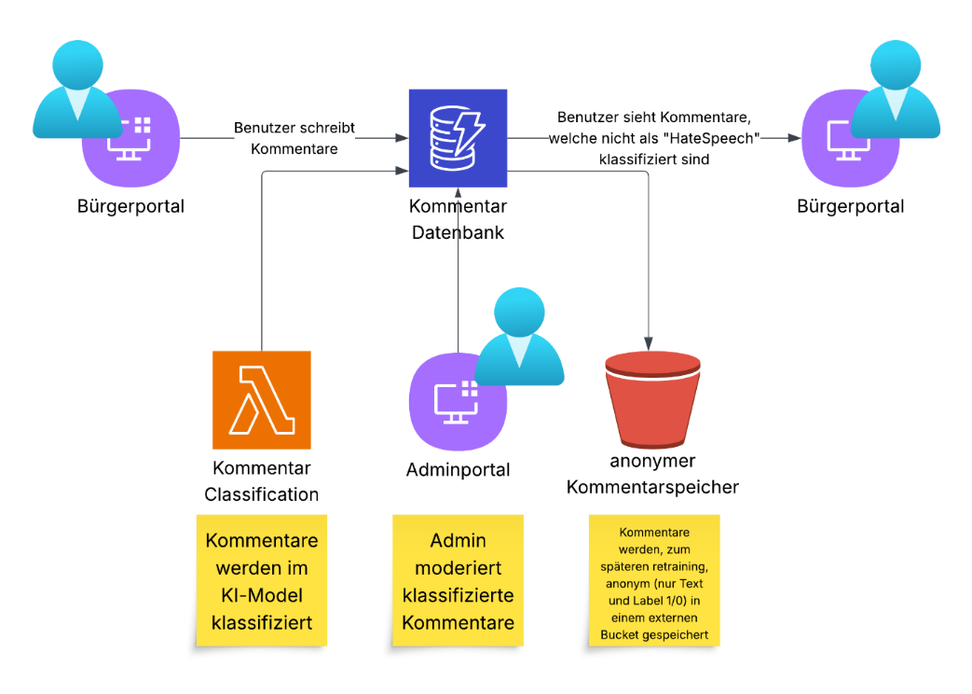
Abbildung 1: Text

Data and Features (1 page)
Für die Entwicklung des KI-Moduls zur automatischen Erkennung von Hate-Speech in UrbanGate wird der öffentlich verfügbare Datensatz «German Hate Speech Superset» verwendet. Der Datensatz besteht aus insgesamt 50 545 deutschsprachigen Kommentaren, die aus verschiedenen bestehenden Hate-Speech- und Offensive-Language-Korpora zusammengeführt wurden. Er enthält sowohl Beispiele für Hate-Speech als auch unproblematische Kommentare und dient somit als geeignete Grundlage für eine binäre Klassifikationsaufgabe.
Name / Owner | Dataset title: German Hate Speech Superset  Maintainer: Manuel Tonneau (Hugging Face)  Organization: Independent / Hugging Face Datasets  Contact: über Dataset-Seite auf huggingface.co
Provenance | Der Datensatz ist ein Superset verschiedener deutschsprachiger Hate-Speech- und Offensivsprachen-Datensätze. Er besteht aus 50 545 Kommentaren, die ursprünglich aus Plattformen wie Twitter, Nachrichtenseiten, Social-Media-Foren und wissenschaftlichen Forschungsprojekten stammen. Die Kommentare wurden aus öffentlich verfügbaren Quellen extrahiert; Nutzernamen, Links und Identifikatoren wurden durch Platzhalter ersetzt. Die Sammlung umfasst mehrere Jahre und integriert Beiträge aus unterschiedlichen Regionen des deutschsprachigen Raums (DACH).
Intended Use | - Hate-Speech-Erkennung (binäre Klassifikation)  - Forschung im Bereich Online-Sicherheit, Moderation und automatisierte Filterung
Population | Der Datensatz repräsentiert deutschsprachige Online-Kommentare, typischerweise aus, Social-Media-Posts,Kommentarspalten von Nachrichtenportalen, Diskussionsforen und öffentliche Online-Plattformen.  Exclusions / Imbalances:  - Überrepräsentation kurzer, informeller Social-Media-Sprache  - Wenig Kommunale / formalisierte Kommentare → pot. Domain Shift  - Hate-Speech ist gegenüber zu Non-Hate-Speech unterrepräsentiert
Labels | Der Datensatz verwendet ein binäres Label: 1 = Hate-Speech | 0 = Non-Hate-Speech
Quality  Notes | - Unterschiedliche Annotation-Guidelines zwischen den ursprünglichen Datensätzen → potenzielle Inkonsistenz der Labels  - Überrepräsentation bestimmter Plattformen kann Bias erzeugen  - Sprachliche Variation zwischen Social Media und kommunalen Diskussionen (UrbanGate) → Domain Shift [4]  - Hate-Speech ist kontextabhängig; Grenzfälle sind häufig und schwer eindeutig zu labeln
Legal / Ethics | Consent / Privacy: Originalkommentare stammen aus öffentlich zugänglichen Quellen. Personenbezogene Identifikatoren (Namen, Links, Handles) wurden entfernt oder durch Token ersetzt.  License: frei verwendbar zu Forschungszwecken (gemäss Hugging Face Dataset Terms).  Ethical Notice: Der Datensatz darf nicht zur Generierung neuer Hate-Speech-Inhalte eingesetzt werden.
Updates | Der Datensatz liegt in einer stabilen Version vor; zurzeit keine regelmässigen Aktualisierungen bekannt.
Tabelle 1: Minimal Data Card [5]

Validation Plan (3/4 page)
Für das Hate-Speech-Modell wird ein Validierungsansatz verwendet, der Verlässlichkeit, Generalisierbarkeit und die Vermeidung von Data Leakage sicherstellt. Das Training erfolgt primär über Amazon SageMaker, welches automatisiertes Feature-Processing, Modellselektion und Hyperparameteroptimierung übernimmt. Zusätzlich wurde ein lokaler Trainingsansatz als mögliche Alternative mit einem weiter verbesserten Datenschutz geprüft, um zu evaluieren, ob ein manuell konfigurierbarer Ansatz ähnliche oder bessere Ergebnisse liefern kann. Beide Ansätze werden auf Basis desselben Validierungsschemas beurteilt, um eine faire Vergleichbarkeit sicherzustellen. In beiden Fällen wird der Datensatz in ein Training Set und ein Validation Set aufgeteilt. Das Training Set dient der Modellanpassung, während das Validation Set ausschliesslich zur internen Bewertung genutzt wird, um geeignete Modellvarianten auszuwählen und Overfitting zu vermeiden.
Für eine realistische Einschätzung der Modellleistung wird ein vollständig unabhängiges Test-Set verwendet, das während des gesamten Trainingsprozesses unberührt bleibt. Es dient als «final holdout» und wird erst nach Abschluss des Trainings zur Evaluation eingesetzt. Dies verhindert jede Form von Data Leakage und ermöglicht eine objektive Messung der erwartbaren Modellperformance auf neuen UrbanGate-Kommentaren [5], [6]. Die Datenaufteilung folgt einem gängigen Schema von ca. 70 % Training, 15 % Validation und 15 % Test, wobei geringe Abweichungen je nach technischem Ansatz möglich sind. Entscheidend ist die strikte Trennung des Test-Sets von allen Optimierungsprozessen.
Data Leakage wird verhindert, indem das Test-Set in keinem Stadium für Training, Validierung oder Hyperparameteroptimierung verwendet wird und keine zukünftigen oder im realen Betrieb nicht verfügbaren Informationen in die Features einfliessen. Metadaten wie die Herkunft einzelner Sub-Datasets werden ausschliesslich für Analysezwecke genutzt, nicht jedoch als Eingabefeatures für das Modell. Die parallele Prüfung des SageMaker-Ansatzes und des lokalen Ansatzes ermöglicht eine fundierte Entscheidung, welche Trainingsstrategie langfristig besser zu UrbanGate passt.
Der Validierungsplan stellt somit sicher, dass beide Ansätze objektiv bewertet werden, und bildet eine robuste Grundlage für die Auswahl eines geeigneten Modells für den späteren Einsatz in UrbanGate.
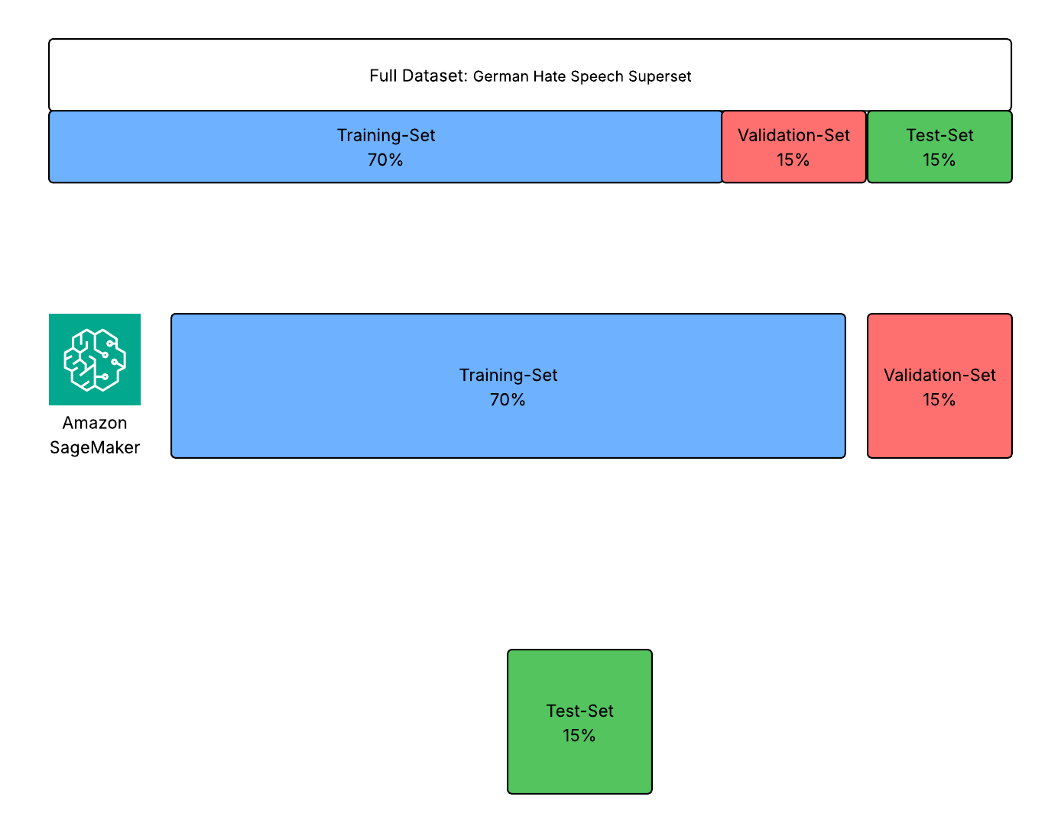
Abbildung 2: Validation Plan .... Text

Metrics and Baselines (3/4 page)

Recall als primäre Metrik
Für die Bewertung des Hate-Speech-Klassifikationsmodells wird Recall als primäre Metrik verwendet. Der Grund dafür ist, dass im Kontext von UrbanGate das zentrale Risiko darin besteht, Hate-Speech-Kommentare nicht zu erkennen. Jeder übersehene Fall (False Negative) kann die Diskussionskultur beeinträchtigen, Moderationsteams belasten und Nutzende potenziell gefährden. Ein hoher Recall stellt sicher, dass möglichst viele problematische Kommentare für eine manuelle Überprüfung markiert werden und kein schädlicher Inhalt unbeabsichtigt veröffentlicht wird. Da UrbanGate stets mit einem Human-in-the-Loop arbeitet, sind falsch positive Markierungen (False Positives) besser kontrollierbar als übersehene Hate-Speech.
Zur Ergänzung werden Precision und F1-Score betrachtet. Precision gibt Aufschluss darüber, wie zuverlässig das Modell markierte Kommentare tatsächlich als Hate-Speech einstuft. Der F1-Score dient als zusammenfassende Kenngrösse, um die Balance zwischen Sensitivität und Verlässlichkeit besser beurteilen zu können. Darüber hinaus unterstützt eine Confusion Matrix die Analyse der Fehlklassifikationen, insbesondere der Verteilung von False Positives und False Negatives.

Vergleich der Trainingsansätze
Da sowohl der Amazon-SageMaker-Ansatz als auch ein lokal trainierter Ansatz geprüft werden, werden alle oben genannten Metriken konsistent auf beide Modelle angewendet. Dies ermöglicht eine objektive Gegenüberstellung der Recall-Leistung sowie der sekundären Metriken, um eine fundierte Entscheidung über den geeignetsten Ansatz für UrbanGate treffen zu können.

Fairness, Risk, and Human-in-the-Loop (1/2–1 page)
Der Einsatz eines Hate-Speech-Klassifikationsmodells im Kontext von UrbanGate erfordert besondere Aufmerksamkeit hinsichtlich Fairness, Risiken und der Rolle menschlicher Moderation. Da automatisierte Systeme nur begrenzt Kontext erfassen und sprachliche Feinheiten oft missverstehen können, ist eine verantwortungsvolle Einbettung in bestehende Moderationsprozesse zwingend notwendig.

Fairness Considerations
Hate-Speech-Modelle können Verzerrungen aufweisen, die aus den Datensätzen stammen, auf denen sie trainiert wurden. Der verwendete «German Hate Speech Superset» besteht aus Texten aus Social Media und öffentlichen Online-Diskussionen und spiegelt möglicherweise bestimmte Sprachgruppen, Themenfelder oder Kommunikationsstile überproportional wider. Dies kann dazu führen, dass Kommentare bestimmter Nutzergruppen häufiger fälschlich als Hate-Speech markiert werden oder umgekehrt problematische Inhalte bestimmter Gruppen schlechter erkannt werden. [7]

Risks

Abbildung 3: Zentrale Risiken
Weitere Risiken ergeben sich aus fehlendem Kontext: Ironie, lokale Dialekte, Sarkasmus oder politische Diskussionen können maschinell leicht falsch interpretiert werden. Zudem besteht ein potenzieller Domain Shift, da kommunale Diskussionen in UrbanGate stilistisch häufig anders sind als Social-Media-Kommentare im Trainingsdatensatz.

Human-in-the-Loop
Das Modell wird nicht autonom moderieren, sondern dient als Unterstützungssystem. Alle vom Modell als Hate-Speech markierten Kommentare werden einem menschlichen Moderationsteam zur finalen Entscheidung vorgelegt. Damit erfüllt der Human-in-the-Loop mehrere Aufgaben:

Abbildung 4: Human in the Loop
Langfristig kann der Human-in-the-Loop auch zur Verbesserung des Modells beitragen, indem korrigierte Fälle gesammelt und in zukünftigen Trainingsrunden genutzt werden. Dadurch entsteht ein kontrollierter, verantwortungsvoller Lernprozess, der die Fairness und Robustheit des Systems schrittweise erhöht. [5], [8]

Limits and Next Steps (1/2 page)
Das entwickelte Modell ist bewusst als Minimum Viable Model (MVM) konzipiert und nutzt eine binäre Klassifikation, um Kommentare entweder als Hate-Speech oder Non-Hate-Speech einzuordnen. Dieses MVM dient als technische und konzeptionelle Basis für eine zukünftige produktive Implementierung des KI-Moduls in UrbanGate und ermöglicht einen kontrollierten Einstieg in die automatisierte Moderationsunterstützung.

Limits
Ein zentrales Limit liegt in der sprachlichen Abdeckung. Der Trainingsdatensatz besteht überwiegend aus hochdeutschen Texten, während Kommentare auf UrbanGate teilweise in Schweizerdeutsch oder in Mischformen verfasst sind. Dadurch kann die Modellleistung in diesen Fällen eingeschränkt sein.
Darüber hinaus besteht ein Domain Shift zwischen Social-Media-Daten im Trainingsdatensatz und kommunalen Diskussionen auf UrbanGate. Unterschiede in Tonalität, Themenwahl und Kommunikationsstil können die Übertragbarkeit der Ergebnisse begrenzen.
Die bewusst binäre Ausgestaltung der Klassifikation stellt eine weitere Einschränkung dar. Das Modell unterscheidet nicht zwischen unterschiedlichen Formen problematischer Sprache wie Toxicity, Threats, Insults oder Harassment. Diese Vereinfachung ist für den initialen Einsatz ausreichend, erlaubt jedoch keine feinere Priorisierung von Moderationsfällen.

Next Steps
Als nächster Schritt ist vorgesehen, das Modell iterativ auf Basis realer, moderierter UrbanGate-Beiträge weiterzuentwickeln. Die Entscheidungen der menschlichen Moderation liefern wertvolle, domänenspezifische Trainingsdaten und ermöglichen ein gezieltes Fine-Tuning des Modells. Dadurch können sowohl Domain-spezifische Sprachmuster als auch Grenzfälle besser abgebildet werden.
Zusätzlich sollte die Trainingsbasis schrittweise um Schweizerdeutsch und weitere regionale Sprachvarianten erweitert werden, um die Praxistauglichkeit im kommunalen Umfeld zu erhöhen.
Langfristig kann das System zu einer mehrstufigen Klassifikation ausgebaut werden, die verschiedene Arten problematischer Inhalte unterscheidet. Die vorliegende MVM-Implementierung bildet hierfür die notwendige Grundlage und erlaubt eine schrittweise, risikoarme Überführung in den produktiven Betrieb von UrbanGate.

Anhang

Abbildungsverzeichnis
Abbildung 1: Text 1
Abbildung 2: Validation Plan .... Text 3
Abbildung 3: Zentrale Risiken 5
Abbildung 4: Human in the Loop 5

Tabellenverzeichnis
Tabelle 1: Minimal Data Card [5] 2

Literaturverzeichnis
[1] „WebGate Consulting AG Homepage“. Zugegriffen: 20. November 2025. [Online]. Verfügbar unter: https://www.webgate.biz/produkte
[2] P. Fortuna und S. Nunes, „A Survey on Automatic Detection of Hate Speech in Text“, ACM Comput. Surv., Bd. 51, Nr. 4, S. 85:1-85:30, Juli 2018, doi: 10.1145/3232676.
[3] T. Davidson, D. Warmsley, M. Macy, und I. Weber, „Automated Hate Speech Detection and the Problem of Offensive Language“, Proceedings of the International AAAI Conference on Web and Social Media, Bd. 11, Nr. 1, S. 512–515, Mai 2017, doi: 10.1609/icwsm.v11i1.14955.
[4] E. M. Bender, T. Gebru, A. McMillan-Major, und S. Shmitchell, „On the Dangers of Stochastic Parrots: Can Language Models Be Too Big? 🦜“, in Proceedings of the 2021 ACM Conference on Fairness, Accountability, and Transparency, in FAccT ’21. New York, NY, USA: Association for Computing Machinery, März 2021, S. 610–623. doi: 10.1145/3442188.3445922.
[5] U. Michelucci, „Key Technologies (AI) - Lecture Notes“, Zürich, Switzerland, Fall 2025.
[6] I. Goodfellow, Y. Bengio, und A. Courville, Deep learning. in Adaptive computation and machine learning. Cambridge, Mass: The MIT press, 2016.
[7] N. Mehrabi, F. Morstatter, N. Saxena, K. Lerman, und A. Galstyan, „A Survey on Bias and Fairness in Machine Learning“, ACM Comput. Surv., Bd. 54, Nr. 6, S. 115:1-115:35, Juli 2021, doi: 10.1145/3457607.
[8] S. Amershi u. a., „Guidelines for Human-AI Interaction“, in Proceedings of the 2019 CHI Conference on Human Factors in Computing Systems, in CHI ’19. New York, NY, USA: Association for Computing Machinery, Mai 2019, S. 1–13. doi: 10.1145/3290605.3300233.
[9] „Das Zentrum für all Ihre Daten, Analytik und KI – Amazon SageMaker – AWS“, Amazon Web Services, Inc. Zugegriffen: 16. Dezember 2025. [Online]. Verfügbar unter: https://aws.amazon.com/de/sagemaker/

Tool Note – Amazon SageMaker
Für die Entwicklung und das Training des Hate-Speech-Klassifikationsmodells wurde Amazon SageMaker als AutoML-Umgebung eingesetzt [9]. SageMaker wurde gewählt, um einen reproduzierbaren und skalierbaren Trainingsprozess zu ermöglichen und gleichzeitig den manuellen Konfigurationsaufwand zu reduzieren.

Settings and Configuration
Der Datensatz wurde in ein Training Set und ein Validation Set aufgeteilt und SageMaker im Rahmen eines automatisierten Trainingsprozesses übergeben. Die Textdaten wurden ohne manuelles Feature Engineering genutzt, wobei SageMaker das automatische Feature Processing, einschließlich Textvorverarbeitung und Vektorisierung, selbstständig durchführte. Für das Modelltraining wurden mehrere Modellvarianten und Hyperparameterkombinationen automatisch getestet. Die Optimierung erfolgte anhand der während des Trainings berechneten Validierungsmetriken. Das finale Modell wurde auf Basis der besten Validierungsleistung ausgewählt.

Automated Components
Folgende Schritte wurden vollständig von SageMaker automatisiert:
- Auswahl geeigneter Modellarchitekturen für die Textklassifikation
- Hyperparameteroptimierung
- Feature Processing und interne Textrepräsentation
- Vergleich und Auswahl der Modellvarianten basierend auf dem Validation Set
Dadurch konnte der Fokus auf Problemverständnis, Validierungslogik und Evaluation gelegt werden, anstatt auf detaillierte Modellkonfiguration.

Observed Limitations
Die starke Automatisierung bringt jedoch auch Einschränkungen mit sich. Die Transparenz der internen Modellentscheidungen ist begrenzt, da Feature-Gewichtungen und Entscheidungslogiken nur eingeschränkt einsehbar sind. Zudem sind Eingriffsmöglichkeiten in einzelne Schritte des Trainingsprozesses limitiert, was gezielte Anpassungen oder domänenspezifische Optimierungen erschwert. Schließlich besteht das Risiko, dass AutoML-Modelle implizite Bias-Strukturen aus den Trainingsdaten übernehmen, ohne dass diese auf Ebene der Modellarchitektur leicht adressiert werden können.
Zusammenfassend eignet sich Amazon SageMaker gut für eine erste, robuste Modellvariante und für den Vergleich mit alternativen Trainingsansätzen. Für eine spätere produktive Weiterentwicklung könnte jedoch ein stärker kontrollierter, manueller Trainingsprozess zusätzliche Flexibilität bieten.

Erklärung
Wir erklären hiermit, dass wir die vorliegende Arbeit resp. die von uns ausgewiesene Leistung selbständig, ohne Mithilfe Dritter und nur unter Ausnützung der angegebenen Quellen verfasst resp. Erbracht haben.
Ort, Datum: Zürich, 12.05.2025

Eberlein Mirko


Morach Pascal
